В рамках выполнения годового плана деятельности и работы в рамках проекта «Здоровые города и поселки» в ГУО « Детский сад № 1 г. п. Кореличи» прошло мероприятие:

**27.06.2025** в детском саду прошёл День здоровья.

В День здоровья на тему "Пиратские приключения" воспитанники детского сада побывали на Пиратской вечеринке. Под таким названием был проведен физкультурный досуг под руководством Сухоцкой С.Г., руководителя физического воспитания . Основной целью мероприятия являлось , конечно же, укрепление здоровья детей. Кроме того, все участники получили большой заряд положительных эмоций, море позитива и огромное желание проявлять свои творческие способности.

"Пиратский корабль'' охотно посетили родители воспитанников, где устроили веселую фотосессию (ссылка на фотоальбом <https://korelichisad.schools.by/photoalbum/1176524#photo16654090> )

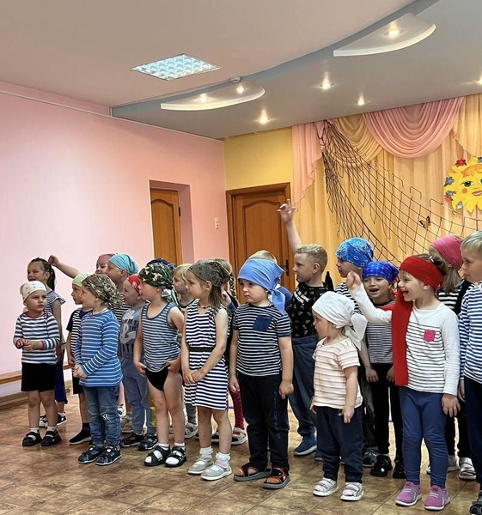 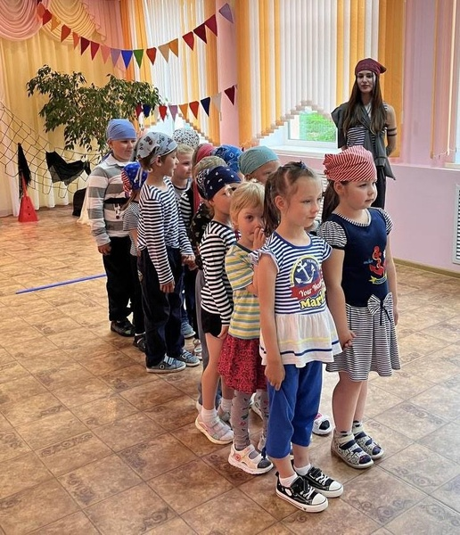

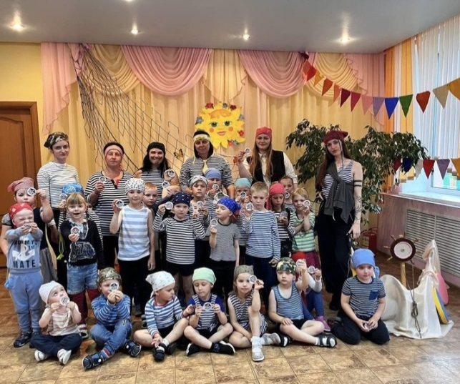 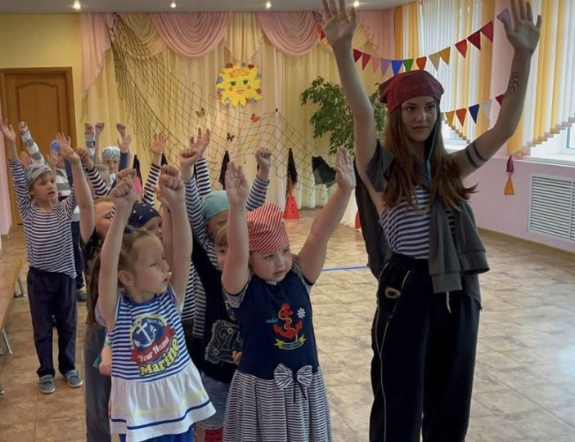

Заместитель заведующего

по основной деятельности Н.Е.Скок